Федеральное государственное бюджетное дошкольное образовательное учреждение «Центр развития ребенка – детский сад № 1599»
Управления делами Президента Российской Федерации

Экологический уголок
«В гостях у Простоквашино»
Младшая группа.

Воспитатель: Голубенко Ксения Сергеевна.

Москва 2025г.
Знания детей о природе в возрасте 3-4 года значительно расширяются: происходит более полное знакомство с объектами и явлениями неживой природы, сезонными изменениями, животным и растительным миром. Дети усваивают деление животных на домашних и диких и соответствующие различия в их образе жизни, месте обитания. Даётся более расширенная информация о птицах (перелётные и зимующие, формируется понятие о насекомых (муравьи, бабочки) и других представителях животного мира (ящерица, черепаха, лягушка).
Обогащается представление и о растительном мире: малыши усваивают понятия «трава», «дерево», «цветок» и учатся различать их по внешним признакам. Формируется первичное представление о потребностях живых организмов в пище, воде, тепле, о труде человека по уходу за животными и растениями. Дети начинают проявлять чувства к объектам природы, животным, растениям, высказывать элементарные оценочные суждения о её явлениях: «Мне нравится собачка, она сторожит дом. Я не люблю, когда дождь и холодно». Появляется интерес к экспериментированию с водой, песком.
Все это нашло отражение в наполняемости нашего уголка природы, где представлены не только готовые покупные материалы, а также самодельные пособия, созданные совместно с родителями группы.
"Зеленый уголок"
1. Представлен Комнатными растениями. Крупные листья подходят для обучения самостоятельному уходу за растением (очищение от пыли). Детям доступен самостоятельный полив растений. Также прилагается паспорта по уходу и характеристике растения.
2. В уголке присутствуют растения, характерные для разных времен года:
- Осень - выставка овощей, поделки из листьев и природного материала;
- Зима - ветви хвойных деревьев;
- Весна - огород, посадка лука, гороха для проведения наблюдений;
- Лето - букеты их декоративных растений.
3. Инвентарь для ухода за растениями: леечки, лопаточки, тряпочки, грабельки, фартуки, палочки для рыхления.
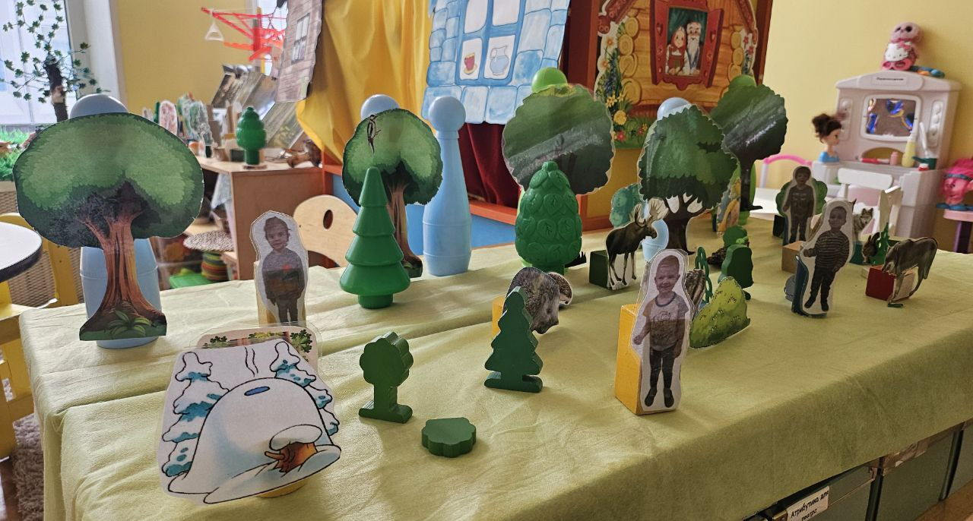
«Огород на окне»
Огород на подоконнике в детском саду является очень приятным занятием. Вырастить растения из семян и наблюдать за всеми фазами развития растения от прорастания семечка до появления первых цветов или плодов очень увлекательный и познавательный процесс - волшебство природы в действии.
Огород на подоконнике - отличный способ расширения представлений детей о том, как ухаживать за растениями в комнатных условиях, обобщения представлений о необходимости света, тепла, влаги и почвы для роста растений, развития познавательных и творческих способностей детей.
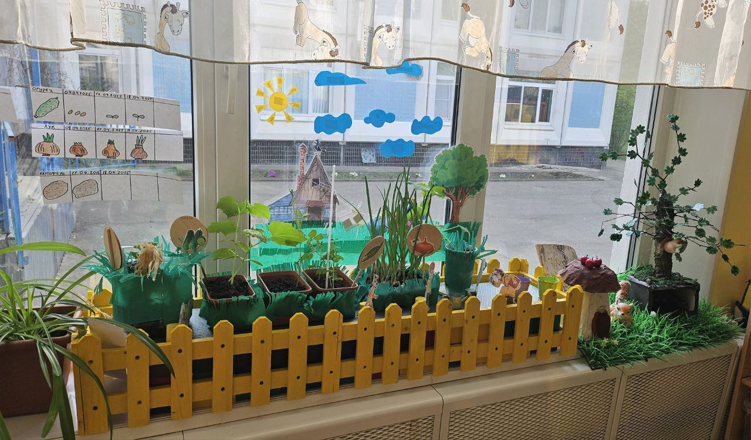"Природный материал"
в контейнерах: песок, камешки разных размеров, ракушки, плоды и семена растений, перья, пшено, рис, греча, шишки, сухие растения.
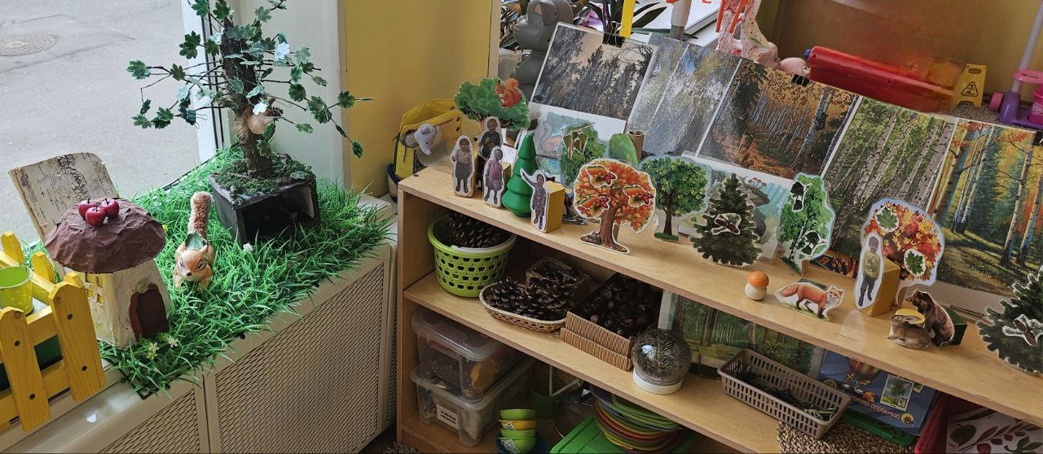
"Календарь природы"
Календарь выполнен мамой воспитанника, так как проводится работа по налаживанию взаимосвязей с родителями и их активному привлечению к жизни группы.
Календарь природы состоит из нескольких страниц: время года, время суток, природные явления, кукла с одеждой для разного времени года. Все выполнено на липучках, поэтому дети могут самостоятельно изменять календарь природы, а также развивать мелкую моторику рук.
"Дидактические игры"
Дидактические игры представлены как настольными покупными, так и играми, созданными самостоятельно и с привлечением родителей: найди овощ и фрукт по семенам и косточкам, найди мою тень, третий лишний, выложи по контуру. Игры "Найди мою тень" и некоторые другие можно использовать многократно, применив Игровизор В. Воскобовича.
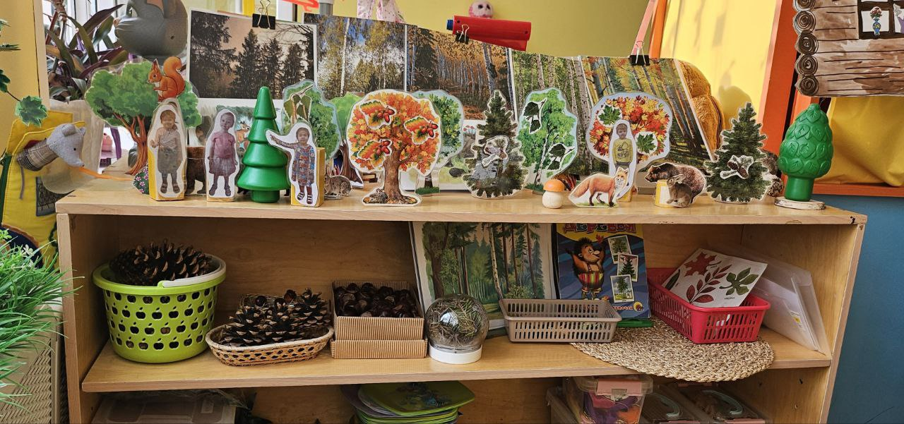
"Предметные и сюжетные картинки"
Дети знакомятся с особенностями внешнего вида и образа жизни рыб, насекомых, земноводных. Также имеется картотека картинок деревьев, растений, кустарников, овощей, фруктов и других тематик. Для свободного рассматривания детям предлагаются наборы игрушек, изображающие животных и их детёнышей, а также обитателей различных экологических систем (пруда, леса).

